UTRJEVANJE – OGLJIKOVI HIDRATI

- MONOSAHARIDI
- Kako se imenuje bolezen, ko človeško telo ne more samo uravnavati količine glukoze v krvi?
- Kako se imenuje snov, ki uravnava vsebnost glukoze v krvi? Kje ta snov nastaja?
- Kakšni so znaki sladkorne bolezni?
- Napisane so formule monosaharidov. Opredeli jih glede na funkcionalno skupino in glede na število ogljikovih atomov.
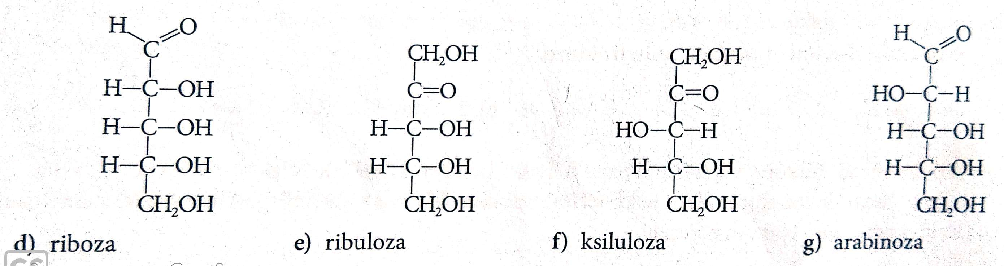
d)
e)
f)
g)
- DISAHARIDI
- Kaj so disaharidi?
- Kako nastanejo disaharidi? Kako se imenuje reakcija?
- Poimenuj najpogostejše disaharide! Iz katerih enot monosaharidov so sestavljeni?
- Iz česa pridobivajo sladkor (saharozo)?
- POLISAHARIDI
- Kaj so polisaharidi?
- Kateri monosaharid je osnovna enota škroba in celuloze?
- Škrob je vir energije za človeka. Kaj se dogaja pri presnovi škroba v našem telesu?
- Kako se imenuje reakcija razgradnje škroba?
- Zakaj človeško telo ne more prebaviti celuloze, rastlinojede živali pa lahko?
- Kaj daje celuloza rastlinskim celicam?
- Kaj je najpomembnejši proizvod celuloze?

